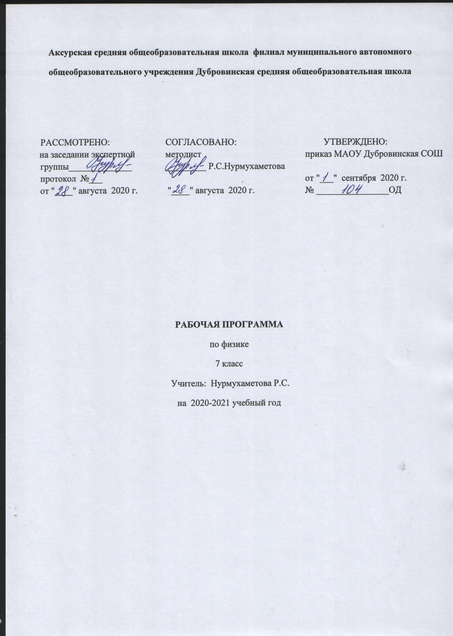

Рабочая программа по физике составлена в соответствии с Федеральным государственным образовательным стандартом основного общего образования (Приказ Министерства образования и науки Российской Федерации «Об утверждении федерального государственного образовательного стандарта основного общего образования» от 17.12.2010 № 1897), с учетом авторской программы Е. М. Гутника, А.В. Пёрышкина «Физика. 7 - 9 классы».
- Федеральный закон от 29 декабря 2012 года №273-ФЗ «Об образовании в Российской Федерации»

- Учебный план МАОУ Дубровинская СОШ
- Положение о рабочей программе МАОУ Дубровинской СОШ

1.Планируемые результаты освоения учебного предмета «Физика»
Личностные результаты:
- сформированность познавательных интересов на основе развития интеллектуальных и творческих способностей, учащихся;
- убеждённость в возможности познания природы, в необходимости разумного использования достижений науки и технологий для дальнейшего развития человеческого общества, уважение к творцам науки и техники, отношение к физике как элементу общечеловеческой культуры;
- самостоятельность в приобретении новых знаний и практических умений;
- готовность к выбору жизненного пути в соответствии с собственными интересами и возможностями;
- мотивация образовательной деятельности школьников на основе личностно-ориентированного подхода;
- формирование ценностных отношений друг у другу, учителю, авторам открытий и изобретений, результатам обучения.
Метапредметные результаты:
- овладевать навыками самостоятельного приобретения новых знаний, организации учебной деятельности, постановки целей, планирования, самоконтроля и оценки результатов своей деятельности, умениями предвидеть возможные результаты своих действий;
- понимать различия между исходными фактами и гипотезами для их объяснения, теоретическими моделями и реальными объектами, овладевать универсальными учебными действиями на примерах гипотез для объяснения известных фактов и экспериментальной проверки выдвигаемых гипотез, разработки теоретических моделей процессов или явлений;
- формировать умения воспринимать, перерабатывать и предоставлять информацию в словесной, образной, символической формах, анализировать и перерабатывать полученную информацию в соответствии с поставленными задачами, выделять основное содержание прочитанного текса, находить в нём ответы на поставленные вопросы и излагать его;
- приобретать опыт самостоятельного поиска, анализа и отбора информации с использованием различных источников и новых информационных технологий для решения познавательных задач;
- развивать монологическую и диалогическую речь, уметь выражать свои мысли и способности выслушивать собеседника, понимать его точку зрения, признавать право другого человека на иное мнение;
- осваивать приёмы действий в нестандартных ситуациях, овладевать эвристическим методами решения проблем;
- формировать умения работать в группе с выполнением различных социальных ролей, представлять и отстаивать свои взгляды и убеждения, вести дискуссию.
Предметные результаты:
- формировать представления о закономерной связи и познания явлений природы, об объективности и познании явлений природы, об объективности научного знания; о системообразующей роли физики для развития других естественных наук, техники и технологий; о научном мировоззрении как результате изучения основ строения материи и фундаментальных законов физики;
- формировать представления о физической сущности явлений природы (механических, тепловых, электромагнитных и квантовых), видах материи (вещество и поле), движении как способе существования материи; усваивать основные идеи механики, атомно-молекулярного учения о строении вещества, элементов электродинамики и квантовой физики; овладевать понятийным аппаратом и символическим языком физики;
- приобретать опыт применения научных методов познания, наблюдения физических явлений, простых экспериментальных исследований, прямых и косвенных измерений с использованием аналоговых и цифровых измерительных приборов; понимать неизбежность погрешностей любых измерений;
- понимать физические основы и принципы действия (работы) машин и механизмов, средств передвижения и связи, бытовых приборов, промышленных технологических процессов, влияние их на окружающую среду; осознавать возможные причины техногенными экологических катастроф;
- осознавать необходимость применения достижений физики и технологий для рационального природопользования;
- овладевать основами безопасного использования естественных и искусственных электрических и магнитных полей, электромагнитных и звуковых волн, естественных и искусственных ионизирующих излучений во избежание их вредного воздействия на окружающую среду и организм человека;
- развивать умение планировать в повседневной жизни свои действия с применением полученных знаний законов механики, электродинамики, термодинамики и тепловых явлений с целью сбережения здоровья;
- формировать представления о нерациональном использовании природных ресурсов и энергии, о загрязнении окружающей среды как следствии несовершенства машин и механизмов.
2. Содержание учебного предмета «Физика»

Введение. (4ч)

Физика – наука о природе. Наблюдение и описание физических явлений. Физические приборы. Физические величины и их измерение. Погрешности измерений. Международная система единиц. Физика и техника. Физика и
развитие представлений о материальном мире.

Демонстрации.
Примеры механических, тепловых, электрических, магнитных и световых явлений. Физические приборы.

Лабораторные работы и опыты.
Измерение физических величин с учетом абсолютной погрешности. Измерение длины. Измерение температуры.

Первоначальные сведения о строении вещества. (6 ч)
Строение вещества. Молекулы. Броуновское движение. Диффузия. Взаимодействие частиц вещества. Модели
строения газов, жидкостей и твердых тел и объяснение свойств вещества на основе этих моделей.

Демонстрации.
Диффузия в газах и жидкостях. Сохранение объема жидкости при изменении формы сосуда. Сцепление свинцовых
цилиндров.

Лабораторная работа. Измерение размеров малых тел.

Взаимодействие тел. (21ч)

Механическое движение. Относительность механического движения. Траектория. Путь. Прямолинейное
равномерное движение. Скорость равномерного прямолинейного движения. Неравномерное движение. Явление
инерции. Масса тела. Измерение массы тела с помощью весов. Плотность вещества. Методы измерения массы и
плотности. Взаимодействие тел. Сила. Правило сложения сил, действующих по одной прямой. Сила упругости. Закон
Гука. Методы измерения силы. Динамометр. Графическое изображение силы. Явление тяготения. Сила тяжести. Связь
между силой тяжести и массой.

Интеграция предметов:
Алгебра «Линейная функция и её графики», 7 класс

Вес тела. Сила трения. Трение скольжения, качения, покоя. Подшипники. Центр тяжести
тела.

Демонстрации.
Равномерное прямолинейное движение. Относительность движения. Явление инерции. Взаимодействие тел. Сложение сил. Сила трения.

Лабораторные работы.
Изучение зависимости пути от времени при прямолинейном равномерном движении.
Измерение скорости.
Измерение массы тела на рычажных весах. Измерение объема твердого тела. Измерение плотности твердого тела.
Исследование зависимости силы упругости от удлинения пружины. Измерение жесткости пружины. Исследование
зависимости силы трения скольжения от силы нормального давления. Определение центра тяжести плоской пластины.

Давление твердых тел, газов, жидкостей. (21 ч)
Давление. Давление твердых тел. Давление газа. Объяснение давления на основе молекулярно-кинетических
представлений. Закон Паскаля. Давление в жидкости и газе. Сообщающиеся сосуды. Шлюзы. Гидравлический пресс.
Гидравлический тормоз.
Атмосферное давление. Опыт Торричелли. Методы измерения давления. Барометр-анероид. Изменение
атмосферного давления с высотой. Манометр. Насос.
Закон Архимеда. Условие плавания тел. Плавание тел. Воздухоплавание.

Демонстрации. Зависимость давления твердого тела на опору от действующей силы и площади опоры.
Обнаружение атмосферного давления. Измерение атмосферного давления барометром-анероидом. Закон Паскаля.Гидравлический пресс. Закон Архимеда.

Лабораторные работы.
Измерение давления твердого тела на опору. Измерение выталкивающей силы, действующей на погруженное в
жидкость тело. Выяснение условий плавания тела в жидкости.

Работа и мощность. Энергия. (13 ч)
Работа силы, действующей по направлению движения тела. Мощность. Кинетическая энергия движущегося тела.
Потенциальная энергия тел. Превращение одного вида механической энергии в другой. Методы измерения работы,
мощности и энергии.
Простые механизмы. Условия равновесия рычага. Момент силы. Равновесие тела с закрепленной осью вращения.
Виды равновесия тел. «Золотое правило» механики. Коэффициент полезного действия.

Демонстрации. Простые механизмы.

Лабораторные работы.
Выяснение условия равновесия рычага. Измерение КПД при подъеме тела по наклонной плоскости.

Повторение (3ч)

3.Тематическое планирование с указанием количества часов,
отводимых на освоение каждой темы.

№ | Раздел | Количество часов
1 | Введение  Физика и физические методы изучения природы | 4
2 | Первоначальные сведения о строении вещества | 6
3 | Взаимодействие тел | 21
4 | Давление твердых тел, жидкостей и газов | 21
5 | Работа и мощность Механическая энергия | 13
6 | Повторение | 3
 | Всего | 68

Приложение 1.
Тематическое планирование
№  урока | Темы уроков раздела | Количество  уроков
Введение  Физика и физические методы изучения природы |  | 4
1 | Вводный инструктаж по ОТ на уроке физики. Что изучает физика. Некоторые физические термины. Наблюдения и опыты. | 1
2 | Физические величины. Погрешность измерений. | 1
3 | Инструктаж по ТБ. Лабораторная работа № 1 «Определение цены деления измерительного прибора» | 1
4 | Физика и техника. | 1
Первоначальные сведения о строении вещества |  | 6
5 | Строение вещества. Молекулы. Броуновское движение | 1
6 | Инструктаж по ТБ.Лабораторная работа№ 2«Измерение размеров малых тел» | 1
7 | Диффузия в газах, жидкостях и твердых телах | 1
8 | Взаимное притяжение и отталкивание молекул | 1
9 | Три состояния вещества. Различия в строении веществ. | 1
10 | Контрольная работа №3 по теме «Первоначальные сведения о строении вещества» | 1
Взаимодействие тел |  | 21
11 | Механическое движение. Равномерное и неравномерное движение. | 1
12 | Скорость. Единицы скорости. | 1
13 | Расчет пути и времени движения. | 1
14 | Явление инерции. Взаимодействие тел. | 1
15 | Масса тела. Единицы массы. Измерение массы. | 1
16 | Инструктаж по ТБ. Лабораторная работа № 3 «Измерение массы тела на рычажных весах». | 1
17 | Плотность вещества. | 1
18 | Инструктаж по ТБ. Лабораторная работа № 4 «Измерение объема тела».  Лабораторная работа № 5 «Определение плотности твердого тела» | 1
19 | Расчет массы и объема тела по его плотности | 1
20 | Сила. | 1
21 | Явление тяготения. Сила тяжести. | 1
22 | Сила упругости. Закон Гука. | 1
23 | Вес тела. | 1
24 | Единицы силы. Связь между силой тяжести и массой тела. Сила тяжести на других планетах  Интегрированный урок:  Алгебра «Линейная функция и её графики», 7 класс | 1
25 | Динамометр. Лабораторная работа № 6 «Градирование пружины и измерение сил динамометром» | 1
26 | Сложение двух сил, направленных по одной прямой. Равнодействующая сил. | 1
27 | Сила трения. Трение скольжения. Трение покоя. | 1
28 | Трение в природе и технике. | 1
29 | Лабораторная работа №7 "Выяснение зависимости силы трения скольжения от площади соприкосновения тел и прижимающей силы" | 1
30 | Решение задач по теме «Взаимодействие тел» | 1
31 | Контрольная работа №2 по теме «Взаимодействие тел» | 1
Давление твердых тел, жидкостей и газов |  | 21
32 | Давление. Единицы давления. | 1
33 | Способы изменения давления | 1
34 | Давление газа. | 1
35 | Передача давления жидкостями и газами. Закон Паскаля. | 1
36 | Давление в жидкости и газе. Расчет давления жидкости на дно и стенки сосуда | 1
37 | Решение задач по теме «Давление в жидкости и газе. Закон Паскаля» | 1
38 | Сообщающие сосуды | 1
39 | Вес воздуха. Атмосферное давление. Почему существует воздушная оболочка Земли. | 1
40 | Измерение атмосферного давления. Опыт Торричелли. | 1
41 | Барометр-анероид. Атмосферное давление на различных высотах. | 1
42 | Манометры. | 1
43 | Поршневой жидкостной насос. Гидравлический пресс | 1
44 | Действие жидкости и газа на погруженное в них тело. | 1
45 | Закон Архимеда. | 1
46 | Условия плавления тел. | 1
47 | Решение задач по теме «Архимедова сила» | 1
48 | Лабораторная работа № 8 «Определение выталкивающей силы, действующей на погруженное в жидкость тело» | 1
49 | Лабораторная работа № 9 «Выяснение условия плавления тела в жидкости» | 1
50 | Плавление судов. Воздухоплавание. | 1
51 | Решение задач по темам «Архимедова сила», «Плавление тел», «Плавление судов» «Воздухоплавание» | 1
52 | Контрольная работа № 3 по теме «Давление твердых тел, жидкостей и газов» | 1
Работа и мощность Механическая энергия |  | 13
53 | Механическая работа. Единицы работы | 1
54 | Мощность. Единицы мощности | 1
55 | Простые механизмы. Рычаг. Равновесие сил на рычаге. | 1
56 | Момент силы. | 1
57 | Рычаг в технике, быту и в природе. | 1
58 | Лабораторная работа № 10 «Выяснение равновесия условия рычага» | 1
59 | Подвижные и не подвижные блоки «Золотое правило механики». Центр тяжести тела. Условия равновесия тел | 1
60 | КПД.Решение задач по теме «Выяснение условия равновесия рычага» | 1
61 | Лабораторная работа № 11«Определение КПД при подъеме тела по наклонной плоскости». | 1
62 | Энергия.Потенциальная и кинетическая энергия. | 1
63 | Превращение одного вида механической энергии в другой. Закон сохранения полной механической энергии. | 1
64 | Решение задач по теме «Работа и мощность. Энергия» | 1
65 | Контрольная работа № 4 по теме «Работа и мощность. Энергия». | 1
Повторение |  | 3
66 | Подготовка к итоговой контрольной работе | 1
67 | Итоговая контрольная работа№ 5 за курс 7 класса | 1
68 | Анализ контрольной работы № 5  Обобщение по курсу физики 7 класса | 1
 | Итого | 68

